**校名**

微型机系统与接口技术

汇编实验报告

□普通班 √教改实验班

姓名： 罗崟洪、胡黛琳

学号： 09016414、09016407

东南大学计算机科学与工程学院

School of Computer Science & Engineering

Southeast University

二0 18 年 11月

# 实验4.2.1 读取拨码开关的数据输出到LED

## 一、实验目的

## 二、实验内容

### 1）实验题目

利用程序模版完善带???的程序段实现以下功能：从拨码开关（SW15~SW0）读取数据输出到 LED（YLED7~YLED0，GLED7~GLED0）上。

CODE SEGMENT   
 ASSUME CS:CODE   
START:  
 ???  
 JMP START   
CODE ENDS   
 END START

### 2）算法流程图

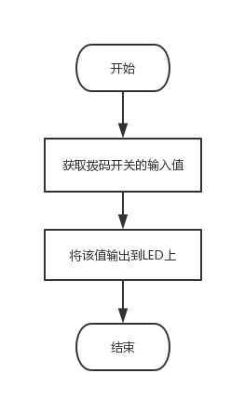

### 3） 程序清单

CODE SEGMENT 'CODE' ; the start of code segment  
 ASSUME CS:CODE ; initialize CS register  
START:  
 MOV AH, 0H ; get the switch's value  
 INT 31H ; get the switch's value  
 INT 30H ; display on leds  
 JMP START  
CODE ENDS ; the end of code segment  
 END START

### 4） 结果照片

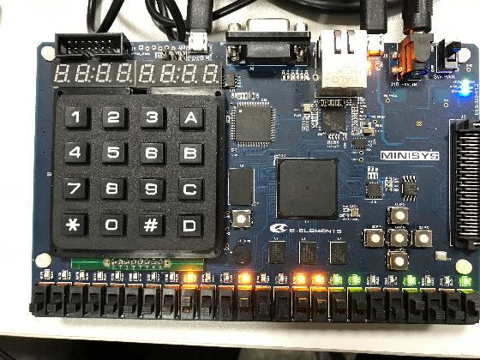

## 三、实验体会

这个实验助教带我们熟悉了Minisys系统，我们学会了如何用i8086 IDE生成比特流文件并将程序下载进实验板中运行，整体进行顺利。

# 实验4.2.2 两数相加

## 一、实验目的

1) 进一步熟悉 S86_SimpleSys 汇编程序设计、编译、链接、下载执行的方法。

2) 学会数码管的输出

3) 练习加法指令，熟悉顺序程序设计

## 二、实验内容

### 1）实验题目

利用程序模版完善带???的程序段实现以下功能：从拨码开关输入两个8 位二进制数（A、B），将这两个数的和以16进制数形式输出到数码管上。A等于SW15~SW8的值；B等于SW7~SW0的值。

CODE SEGMENT   
 ASSUME CS:CODE   
START:  
 ???   
 JMP START   
CODE ENDS   
END START

### 2）算法流程图

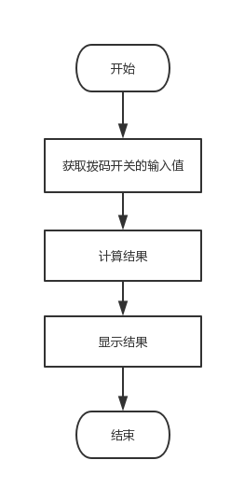

### 3） 程序清单

CODE SEGMENT 'CODE'  
 ASSUME CS:CODE  
START:  
 MOV AH, 0  
 INT 31H ; read input  
 MOV CH, DH ; copy DH to CH  
 ADD DL, DH ; add two 8-bit digits  
 ADC DH, 0 ; add carry to DH  
 SUB DH, CH ; figure out whether there's a carry  
 MOV AL, 1FH  
 MOV AH, 00H  
 INT 32H  
 INC AH  
 INT 32H ; display sum  
 JMP START  
CODE ENDS  
 END START

### 4） 结果照片

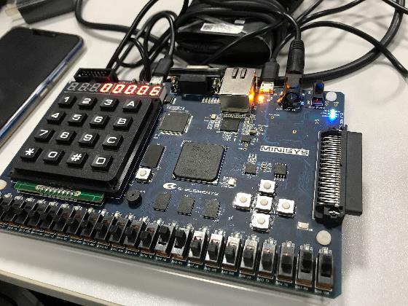

## 三、实验体会

我们用了一种巧妙的方法来实现两个8位数带进位的加法，这样写程序指令数可能会少一些。

# 实验4.2.3 查表求平方并以十六进制输出

## 一、实验目的

1) 熟悉查表（换码）指令的用法

## 二、实验内容

### 1）实验题目

利用程序模版完善带???的程序段实现以下功能：在内存中从 Table 开始的 10 个单元中连续存放 0 到 9 的平方值，从拨码开关中以二进制形式输入一个 0 到 9 的数 X，查表求 X的平方值，以 16 进制形式输出到数码管上。

DATA SEGMENT   
 TABLE DB ???   
DATA ENDS   
CODE SEGMENT   
 ASSUME CS:CODE, DS: DATA   
START:   
 MOV AX, 0080H ;数据段从内存的0080段开始   
 MOV DS, AX   
 ???   
 JMP START   
CODE ENDS   
 END START

### 2）算法流程图

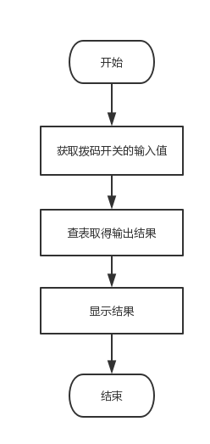

### 3） 程序清单

DATA SEGMENT 'DATA'  
 TABLE DB 0, 1, 4, 9, 16, 25, 36, 49, 64, 81  
DATA ENDS  
  
CODE SEGMENT 'CODE'  
 ASSUME DS:DATA, CS:CODE  
START:  
 MOV AX, 0080H ; DATA segment starts from 0080H  
 MOV DS, AX ; reset DS register  
 INT 31H ; read input into DX  
 MOV BX, OFFSET TABLE ; set base address  
 MOV AL, DL ; set offset  
 XLAT ; look up for the table  
 MOV DL, AL  
 MOV AL, 03H  
 INT 32H ; AH=00H  
 INC AH  
 INT 32H ; display  
 JMP START  
CODE ENDS  
 END START

### 4） 结果照片

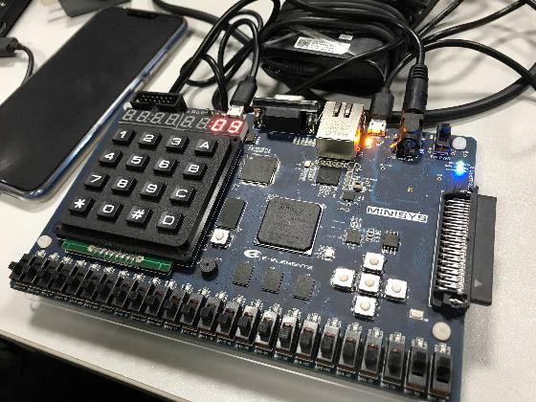

## 三、实验体会

对于有数据段的程序，一定要初始化DS。实验手册上明确实验板的数据段从0080H开始，不能遗漏。同时，这次实验也让我们熟悉了XLAT查表指令的使用。

# 实验4.3.3 两个数的加减乘

## 一、实验目的

1) 进一步加强分支程序和循环程序设计。

2) 学会带有菜单功能的程序设计。

3) 巩固加法、减法和乘法运算程序的设计。

## 二、实验内容

### 1）实验题目

从拨码开关输入两个 8 位二进制数（A、B），通过 4×4 键盘分别输入 1（加法）、2（减法）或 3（乘法）对这两个数进行运算，将计算结果以 10 进制的形式输出到数码管（A3~A0）上。A 等于 SW15~SW8 的值；B 等于 SW7~SW0 的值。（注意：如果减法计算结果为负数或者计算结果大于 9999 则显示E）。程序循环往复。

### 2）算法流程图

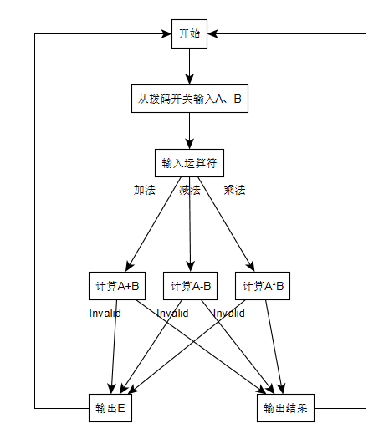

### 3） 程序清单

DATA SEGMENT 'DATA'  
 DIVIDER DW 10  
DATA ENDS  
  
  
CODE SEGMENT 'CODE'  
 ASSUME CS:CODE, DS:DATA  
START: MOV AX, 0080H  
 MOV DS, AX  
 XOR AX, AX  
 MOV AL,0FH ; Serica: 设置数码管d3~d0允许显示  
 INT 32H ; Serica: 设置数码管d3~d0允许显示  
 XOR AL,AL ; Serica: AL清零  
 INT 31H ; SAVE (A,B)->(DH,DL)  
INPUT: XOR AH, AH  
 INT 33H ; READ THE CURRENT INPUT AND SAVE TO AL  
 ;JNC EXCEPTION  
 CMP AL, 10011B ; IF AL==10011B, MULTIPLICATION (CF=0,ZF=0)  
 JZ MULTIPLICATION  
 CMP AL, 10010B  
 JZ SUBTRACTION  
 CMP AL, 10001B  
 JZ ADDITION  
 JMP START ; Serica: 除了上面三种情况，其余输入都是非法的，直接返回START  
ADDITION: MOV CL, DH ; STORE THE VALUE OF NUMBER A INTO CL  
 AND DX, 0FFH ;   
 ADD DX, CX ; SAVE THE RESULT TO DX STILL  
 CMP DX, 10000 ; Serica: COMPARE THE RESULT WITH 10000  
 JNC EEE ; CF=0, => (DX)>=10000(>9999) => DISPLAY E  
 JMP OUTPUT  
SUBTRACTION: MOV CL, DH  
 AND DX, 0FFH  
 AND CX, 0FFH  
 SUB CX, DX  
 MOV DX, CX  
 JC EEE  
 JMP OUTPUT  
MULTIPLICATION: MOV AL, DH  
 MUL DL  
 CMP AX, 10000 ; COMPARE AX AND 10000. IF AX > 9999(CF=0), JUMP TO EEE  
 JNC EEE  
 MOV DX, AX  
 JMP OUTPUT  
EEE: MOV DX, 0EEEEH  
 MOV AH, 1   
 INT 32H   
 JMP START  
EXCEPTION: MOV DX, 0FFFFH  
 MOV AH, 0  
 INT 30H ; PRINT FFFF, INDICATING AN END  
 JMP INPUT ; JUMP TO INPUT AGAIN  
  
OUTPUT:   
 MOV AX, DX   
 MOV CL, 0 ; THE NUMER TO ROTATE  
 MOV BX, 0 ; SET BX TO 0. THE FINAL ANS IS SAVED TO BX  
 MOV SI, 10 ; SI SHOULD ONLY BE SET ONCE DURING THE LOOP. OTHERWISE IT'S A WASTE OF TIME  
TRANS: XOR DX, DX  
 DIV SI ; AX STORES THE RESULT WHILE DX STORES THE REMAINDERH. NOTE THAT THE RESULT HAS AT MOST 10  
 SAL DX, CL ; SHIFT DX TO THE LEFT 0/4/8/12BITS  
 OR BX, DX ; SAVE THE RESULT TO [BX]  
 ADD CL, 4 ; NEXT TIME, SHIFT 4BITS MORE  
 CMP AX, 0 ; TEST IF THERE ARE NO RESULTS  
 JNZ TRANS ; IF THE RESULT IS 0, THEN LOOP ENDS  
 ; MOV DX, 123H  
 MOV AH, 1  
 MOV DX, BX  
 INT 32H  
 JMP START  
CODE ENDS  
 END START

### 4） 结果照片

从拨码开关输入操作数A为3，B为1。

* 加法

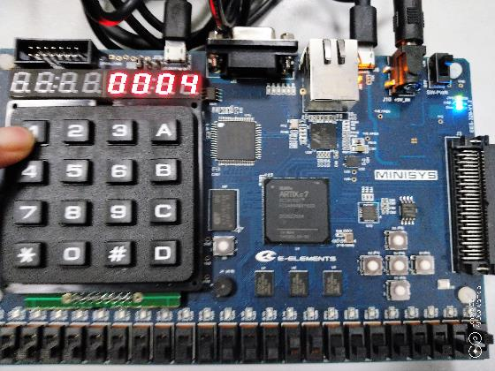

* 减法

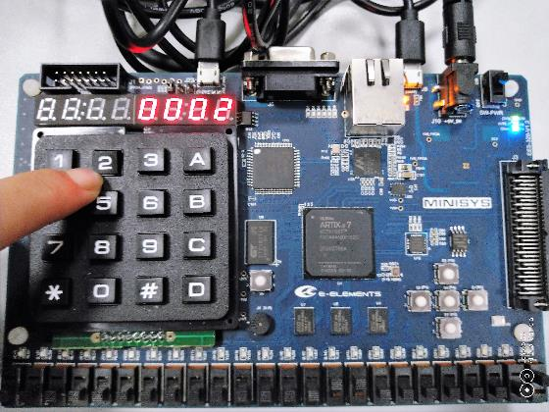

* 乘法

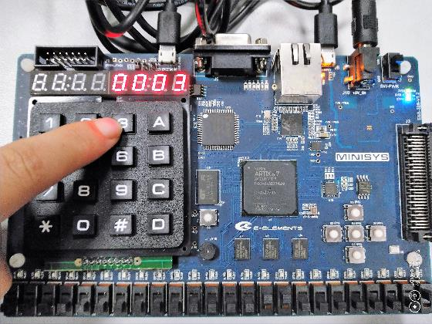

* 减法溢出

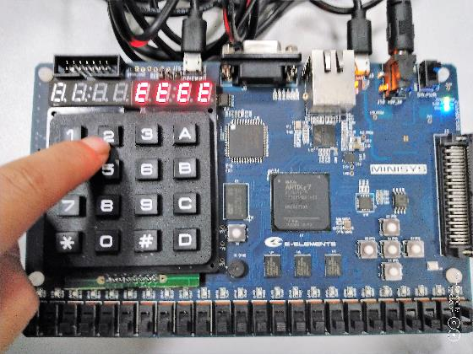

* 乘法溢出

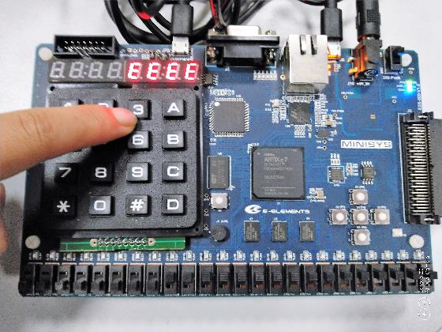

## 三、实验体会

这个实验实现的实际上是一个简单的计算器。需要处理的地方主要在于十进制输入输出转化以及异常处理，如果写成子程序的形式会便于之后的实验使用。

# 实验4.4.1 判断回文

## 一、实验目的

1) 熟悉子程序的编写。

2) 进一步熟悉分支程序、循环程序的编写。

## 二、实验内容

### 1）实验题目

从 4×4 键盘上输入由 8 个 0~9 的数字组成的字符串，在数码管上回显，并编写子程序判断该字符串是否为回文，如果是回文则 GLD7 亮，否则 RLD7 亮，按 0~9 任意一键进入下一轮查询。所谓回文字符串是指一个字符串正读和倒读都是一样的，例如字符串‘ABCDEFFEDCBA’就是一个回文字符串，而字符串‘ABCFDDCAB’就不是回文字符串。

### 2）算法流程图

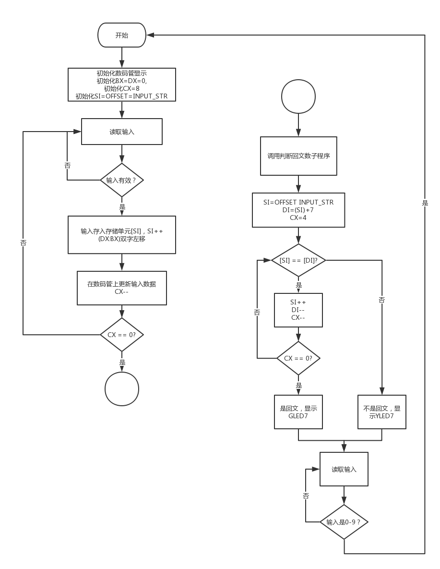

### 3） 程序清单

DATA SEGMENT 'DATA'  
 INPUT_STR DB 8 DUP(?)  
DATA ENDS  
  
CODE SEGMENT 'CODE'  
 ASSUME DS:DATA, CS:CODE  
START:  
INIT_DISPLAY:  
 MOV AX, 0080H  
 MOV DS, AX  
 MOV AL, 0FFH  
 XOR AH, AH  
 INT 32H  
INIT_REGS:  
 LEA SI, INPUT_STR  
 XOR BX, BX   
 XOR DX, DX ; DX:BX STORES THE DISPLAY DATA  
 MOV CX, 8 ; USE CX AS LOOP COUNTER  
LOOP_READ_INPUT:  
 XOR AH, AH  
 INT 33H ; AL STORES THE INPUT  
 TEST AL, 10H  
 JZ LOOP_READ_INPUT ; IF THERE IS NO INPUT, THEN KEEP READING  
 AND AL, 0FH ; ELSE, CLEAR STATUS BIT  
 MOV [SI], AL ; SAVE DATA TO MEM  
 INC SI  
PREPARE_DISPLAY_DATA:  
 PUSH CX ; SAVE LOOP COUNT  
 MOV CL, 4 ; SHIFT LEFT DX:BX  
 SHL DX, CL  
 MOV CH, BH  
 SHL BX, CL  
 SHR CH, CL  
 OR DL, CH  
 OR BL, AL ; SAVE NEW INPUT TO (DX:BX)[3:0]  
DISPLAY_INPUT:  
 MOV AH, 2  
 INT 32H ; DISPLAY A7~A4  
 XCHG DX, BX  
 DEC AH  
 INT 32H ; DISPLAY A3~A0  
 XCHG DX, BX  
LOOP_CONTROL:  
 POP CX  
 LOOP LOOP_READ_INPUT ; END OF LOOP  
JUDGE_PALINDROME:  
 CALL IS_PALINDROME  
OUTPUT_RESULT:  
 XOR AH, AH ; SHOW RESULT ON LED  
 INT 30H ; SHOW RESULT ON LED  
 JMP START  
  
  
IS_PALINDROME PROC  
IS_PALINDROME_LOOP_INIT:  
 MOV CX, 4  
 LEA SI, INPUT_STR ; SI POINTS TO THE HEAD OF INPUT_STR  
 MOV DI, SI   
 ADD DI, 7 ; DI POINTS TO THE TAIL OF INPUT_STR  
IS_PALINDROME_LOOP_BODY:  
 MOV AL, BYTE PTR[SI]  
 CMP AL, BYTE PTR[DI]  
 JNZ IS_PALINDROME_FALSE  
 INC SI  
 DEC DI  
 LOOP IS_PALINDROME_LOOP_BODY  
IS_PALINDROME_TRUE:  
 MOV DX, 0080H ; IS PALINDROME, LIT GLED7  
 RET  
IS_PALINDROME_FALSE:  
 MOV DX, 8000H ; IS NOT PALINDROME, LIT YLED7  
 RET  
IS_PALINDROME ENDP  
CODE ENDS  
 END START

### 4） 结果照片

* 输入回文字符串，绿灯亮

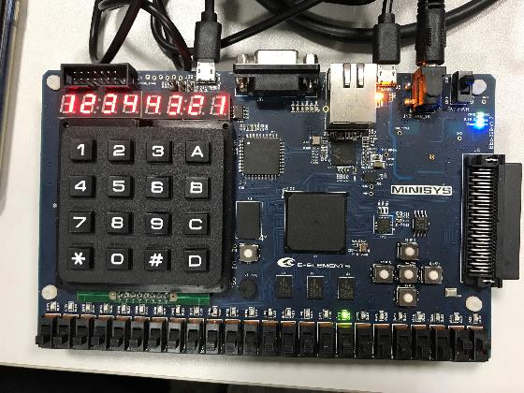

* 输入非回文字符串，黄灯亮

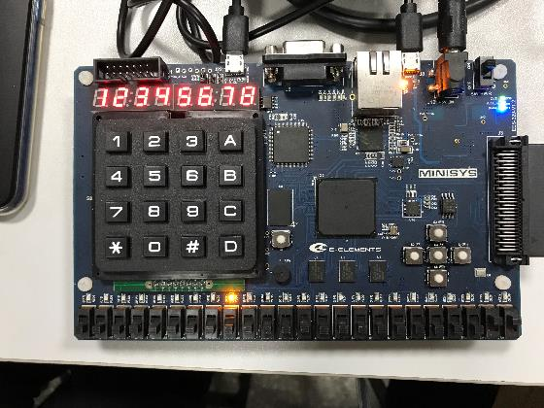

## 三、实验体会

这次实验进一步帮助我们熟悉汇编语言的编程，用到了一些诸如双字左移、存储器存取的技巧，采用了循环以及分支的程序设计。当然，判断回文这里用的是按字符逐个比较，也可以考虑用串操作代替逐个字符的处理。

# 实验4.4.2 利用递归程序，计算N!

## 一、实验目的

1）巩固子程序设计以及参数传递。

2）学会递归程序设计。

## 二、实验内容

### 1）实验题目

用4×4 键盘每次输入一个数 N(1~6 之间)，则上利用一个递归过程 FAC 来计算 N!，然后将计算的结果以 10 进制的形式输出到数码管上。

### 2）算法流程图

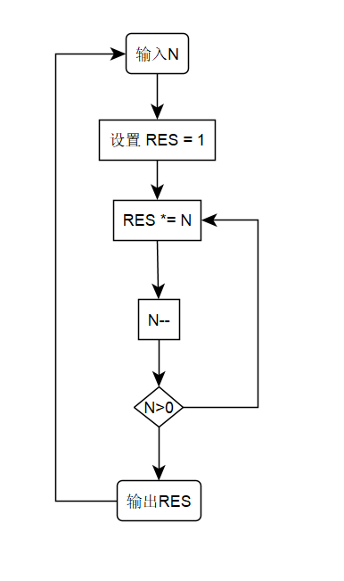

### 3） 程序清单

CODE SEGMENT 'CODE'  
 ASSUME CS:CODE  
START:  
INPUT: MOV AH, 0  
 INT 33H  
 CMP AL, 10001B ;IF AL < 10001, CF = 1  
 JC INPUT  
 CMP AL, 10111B ;IF INPUT >= 7, CF= 0  
 JNC INPUT  
 AND AL, 0FH  
 MOV CX, AX  
 MOV AX, 1  
 ;MOV DX, 1 ; THE RESULT WOULD BE SAVED DIRECTLY TO DX  
FAC:   
 MUL CX  
 LOOP FAC  
 MOV SI, 10  
 MOV CL, 0  
 MOV BX, 0  
OUTPUT: XOR DX, DX  
 DIV SI  
 SAL DX, CL  
 OR BX, DX  
 ADD CL, 4  
 TEST AX, 0FFFFH  
 JNZ OUTPUT  
 MOV AL, 0FH  
 MOV AH, 0  
 INT 32H ; ENABLE A[3:0]   
 MOV AH, 1  
 MOV DX, BX  
 INT 32H ; SHOW THE RESULT  
 JMP START  
CODE ENDS  
 END START

### 4） 结果照片

* 1！

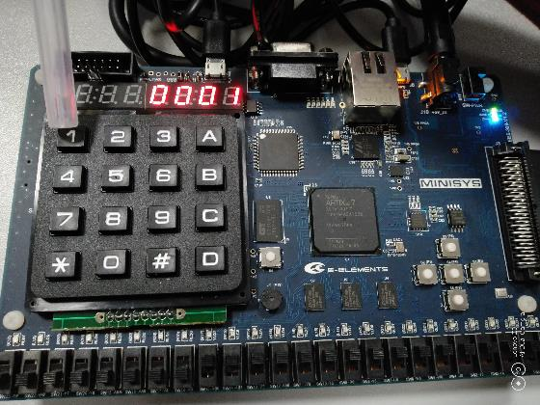

* 2！

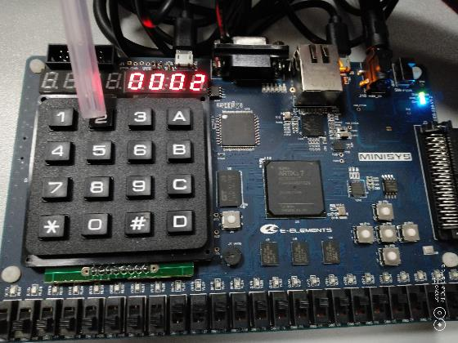

* 3！

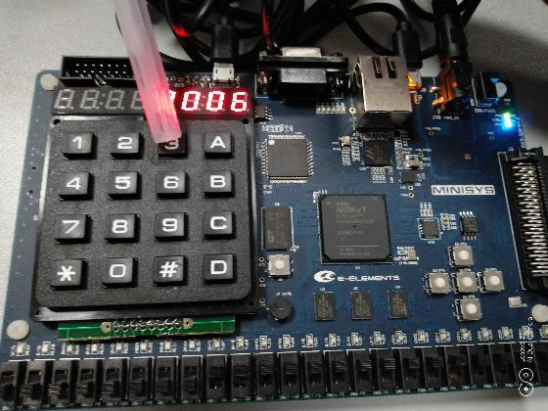

* 4！

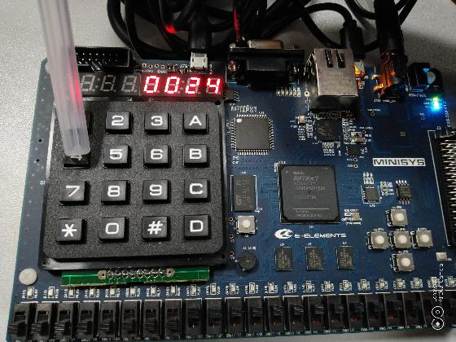

* 5！

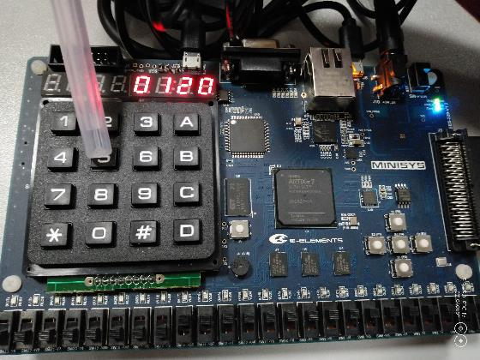

* 6！

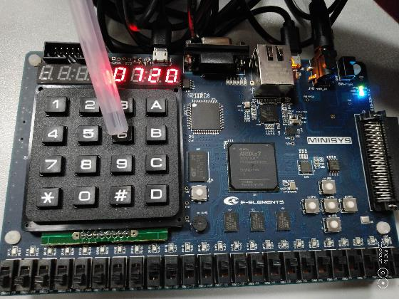

## 三、实验体会

这次实验中我们采用了循环的方法计算阶乘，在输入有限（N=1~6）的情境下比调用子程序耗费的时间更少，空间更密集。这里我们程序的一个亮点是通过CMP AL, 10001B 和CMP AL, 10111B 两条指令即可完成比对，而不必分别检验>=1, <=6, Valid input三种情况。

# 实验4.5.1 四则运算计算器

## 一、实验目的

综合上面实验的训练结果，进一步加强汇编编程能力。

## 二、实验内容

### 1）实验题目

编写汇编程序完成简单的四则运算计算器功能：

**运算规则如下：**

a）加法：加数和被加数最多4位，仅GLED0亮表示加法。

b）减法：减数和被减数最多4位，不考虑结果为负，仅GLED1亮表示减法。

c）乘法：乘数和被乘数最多4位，仅GLED2亮表示乘法。

d）除法：除数和被除数最多4位，结果低四位输出商、高四位输出余数，仅GLED3 亮表示除法。

e）不考虑连续运算。

f）运算错误，含减法结果为负，最左数码管A0显示为‘E’。

**输入输出规则：**

a）输入的操作数为4位，多于4位则整体左移，丢弃最先输入的，新输入的放在A0，A3~A0依次对应千、百、十、个位。

b）当按下操作符后，开始输入第二个操作数，且第一个数为被减数、被除数、被乘数或者被加数。

c）按下“＝”号，才会输出计算结果，此时再按下任意键启动下一轮的计算

### 2）算法流程图

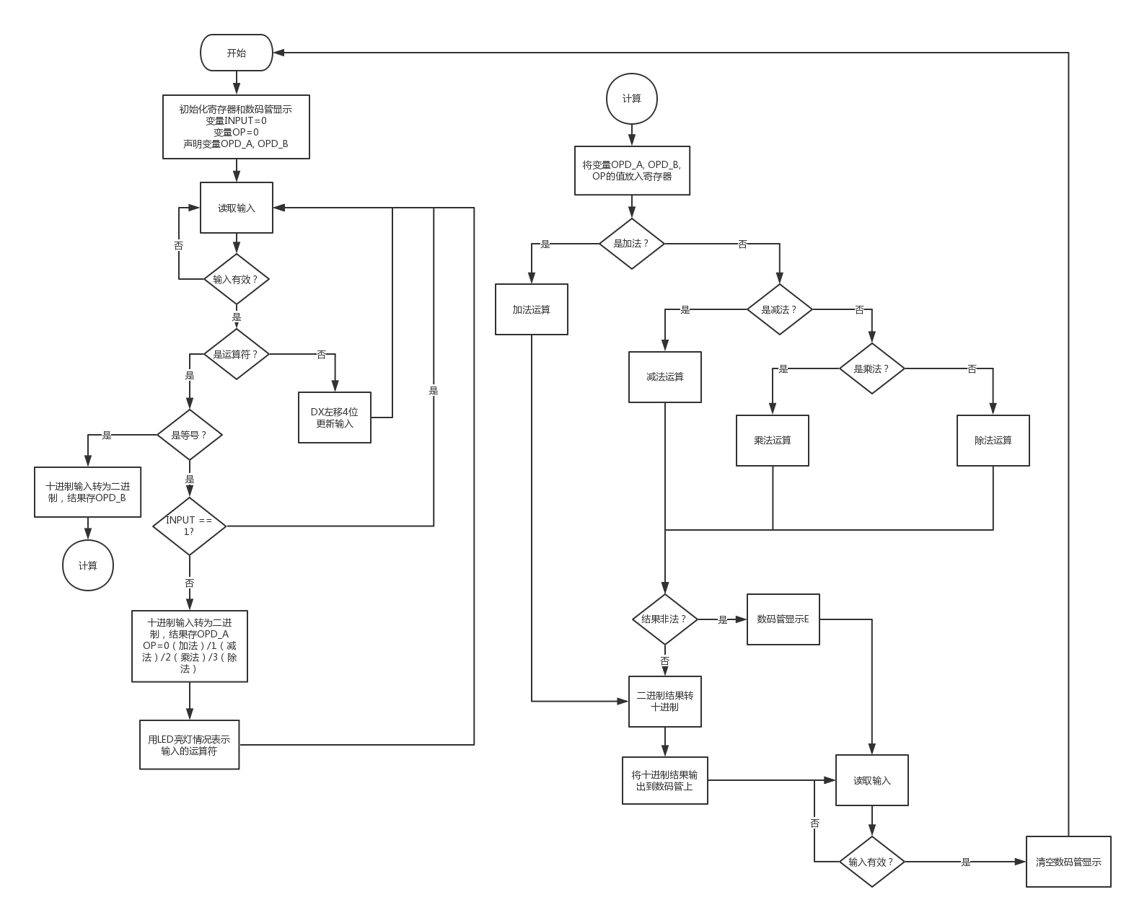

### 3） 程序清单

DATA SEGMENT  
 OPD_DEC DW ?  
 OPD_BIN DW ?  
 OPD_A DW ?  
 OPD_B DW ?  
 INPUT DW 0  
 OP DB 0  
 TEN DW 10  
DATA ENDS  
  
CODE SEGMENT 'CODE'  
 ASSUME CS: CODE, DS: DATA  
START:  
INIT:  
 ; INIT DS  
 MOV AX, 0080H  
 MOV DS, AX  
 MOV INPUT, 0  
 ; ENABLE A[7..0]  
 XOR AH, AH  
 MOV AL, 0FFH  
 INT 32H  
WAIT_INPUT:  
 XOR DX, DX  
 MOV CL, 4  
WAIT_INPUT_LOOP:  
 ; READ INPUT  
 XOR AH, AH  
 INT 33H  
 ; TEST WHEATHER INPUT IS VALID  
 TEST AL, 10H  
 ; IF NOT VALID, KEEP WAITING  
 JZ WAIT_INPUT_LOOP  
 ; ELSE CLEAR STATUS BIT  
 AND AL, 0FH  
 ; IF (AL)>=OA, IT IS AN OPERATOR  
 CMP AL, 0AH  
 JNC INPUT_OP   
 ; ELSE IT IS A DIGIT  
 SHL DX, CL  
 OR DL, AL  
 ; DISPLAY NEW INPUT  
 MOV AH, 1  
 INT 32H  
 JMP WAIT_INPUT_LOOP  
INPUT_OP:  
 ; IF OPERATOR IS ' ', DO NOTHING  
 CMP AL, 0EH  
 JZ WAIT_INPUT  
 ; ELSE IF OPERATOR IS '=', CACULATE AND DISPLAY RESULT  
 CMP AL, 0FH  
 JZ INPUT_EQ  
  
 ; IF INPUT = 1, DO NOTHING AND WAIT '='  
 CMP INPUT, 1  
 JNZ WAIT_INPUT_LOOP  
   
 ; ELSE, STORE THE FIRST OPD IN OPD_A AND SAVE OP  
 INC INPUT  
 MOV OPD_DEC, DX  
 CALL DEC_TO_BIN  
 PUSH OPD_BIN  
 POP OPD_A ; SAVE OPD_A  
 ; DEBUG  
 ; PUSH AX  
 ; MOV AH, 2  
 ; MOV DX, OPD_A  
 ; INT 32H  
 ; POP AX  
 ; SAVE OP  
 SUB AL, 0AH  
 MOV OP, AL  
 ; DISPLAY OP ON LED  
 PUSH CX  
 PUSH DX ; SAVE SCENE  
 MOV DX, 0001H  
 MOV CL, AL  
 SHL DX, CL  
 XOR AH, AH  
 INT 30H  
 POP DX ; RETRIEVE SCENE  
 POP CX  
   
 JMP WAIT_INPUT  
INPUT_EQ:  
 ; SAVE OPD_B  
 MOV OPD_DEC, DX  
 CALL DEC_TO_BIN  
 PUSH OPD_BIN  
 POP OPD_B  
   
 ; CALCULATE AND DISPLAY  
 CALL CALCULATE  
   
 JMP START  
  
CALCULATE PROC  
 MOV AX, OPD_A  
 MOV BX, OPD_B  
 MOV CL, OP  
 XOR DX, DX  
 CMP CL, 00H  
 JZ IS_ADD  
 CMP CL, 01H  
 JZ IS_SUB  
 CMP CL, 02H  
 JZ IS_MUL  
 CMP CL, 03H  
 JZ IS_DIV  
IS_ADD:   
 ADD AX, BX  
 ADC DX, 0  
 JMP R_OUT ; REGULAR OUTPUT  
IS_SUB:   
 SUB AX, BX  
 JC E_OUT  
 JMP R_OUT  
IS_MUL:   
 MUL BX  
 CMP DX, 1  
 JNC E_OUT ; IF DX>=1, THEN THE ANSWER IS INVALID AND JMP TO E_OUT  
 JMP R_OUT  
IS_DIV:   
 CMP BX, 0 ; BX SHOULD NOT BE ZERO  
 JZ E_OUT  
 XOR DX, DX ; SERICA: SET DX TO ZERO  
 DIV BX ; DX(remainder), AX(result)<-(DX:AX)/(BX)  
 JMP DIV_OUT  
E_OUT:   
 MOV DX, 0E000H ; SHOW E ON THE LEFTMOST DIGIT  
 MOV AH, 2  
 INT 32H ; OUTPUT E  
 XOR DX, DX  
 MOV AH, 1  
 INT 32H  
 JMP WAIT_IN  
R_OUT:  
 CALL BIN_TO_DEC  
DISPLAY:   
 ; DX STORES THE HIGH DIGITS WHILE BX STORES THE LOW DIGITS  
 MOV AH, 2  
  
 INT 32H ; SHOW THE HIGH DIGITS' INPUT  
 MOV DX, BX  
  
 MOV AH, 1  
 INT 32H  
 JMP WAIT_IN  
DIV_OUT: ]  
 MOV DI,DX  
 XOR DX, DX  
 CALL BIN_TO_DEC  
 MOV AX,DI  
 XOR DX, DX  
 MOV DI,BX  
 CALL BIN_TO_DEC  
 MOV DX,BX  
 MOV BX,DI  
 JMP DISPLAY  
WAIT_IN:   
 XOR AH, AH  
 INT 33H  
 TEST AL, 10H   
 JZ WAIT_IN  
 XOR DX, DX  
 INT 30H  
 MOV AH, 1  
 INT 32H  
 MOV AH, 2  
 INT 32H  
 RET  
CALCULATE ENDP  
  
DEC_TO_BIN PROC  
; PARAM OPD_DEC:  
; RETURN OPD_BIN:  
 ; SAVE SCENE  
 PUSH AX  
 PUSH CX  
 ; INIT  
 XOR AX, AX ; AX STORES THE RESULT  
 MOV CL, 12 ; USE CL AS LOOP COUNTER  
DEC_TO_BIN_LOOP:  
 MOV DI, 000FH ; USE DI AS MASK  
 SHL DI, CL ; ADJUST MASK ACCORDING TO CL  
 MOV DX, OPD_DEC  
 AND DX, DI  
 SHR DX, CL  
 MOV SI, DX ;   
 MUL TEN ; (AX) *= 10, MIND IT WILL ALTER DX TOO  
 ADD AX, SI ; (AX) += CURRENT DIGIT  
 SUB CL, 4  
 CMP CL, 0  
 JGE DEC_TO_BIN_LOOP  
 MOV OPD_BIN, AX  
  
 ; RETRIEVE SCENE  
 POP CX  
 POP AX  
 RET  
DEC_TO_BIN ENDP  
  
BIN_TO_DEC PROC  
; PARAM DX:AX: BIN  
; RETURN DX:BX: DEC  
 XOR BX, BX  
 XOR SI, SI  
 MOV CX, 4  
BIN_TO_DEC_LOOP:  
 PUSH CX  
 MOV CX, SI  
 DIV TEN ; DX(remainder), AX(result)<-(DX:AX)/10   
 SHL DX, CL  
 ADD SI, 4  
 OR BX, DX  
 XOR DX, DX ; DO NOT FORGET CLEAR DX  
 POP CX  
 CMP AX, 0  
 JNZ BIN_TO_DEC_LOOP  
 DIV TEN  
 RET  
BIN_TO_DEC ENDP  
  
CODE ENDS  
END START

### 4） 结果照片

* 加法（9999+9998）：

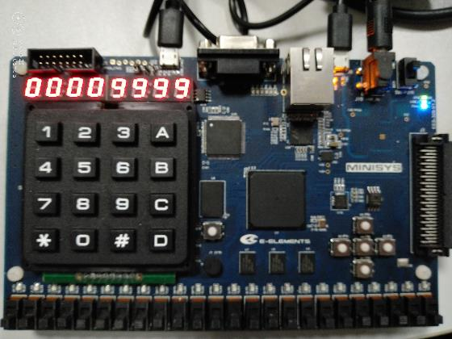

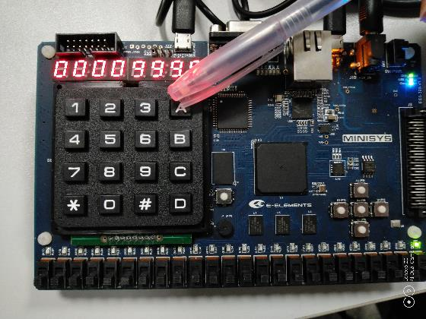

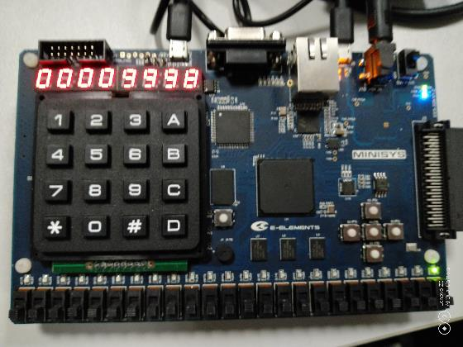

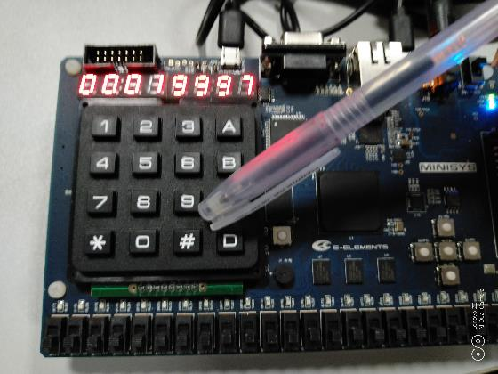

* 减法（3-2）：

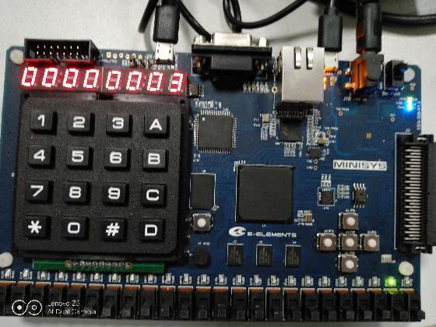

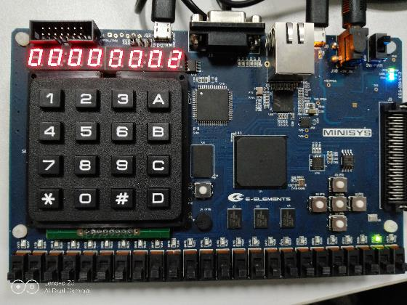

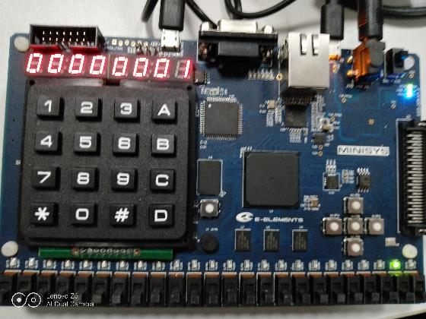

* 除法（10/3）：

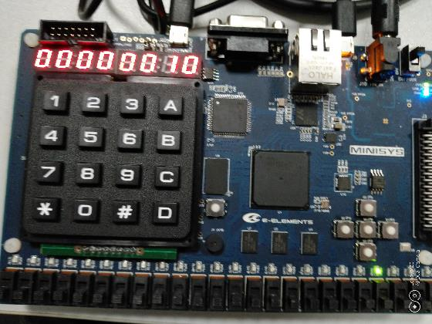

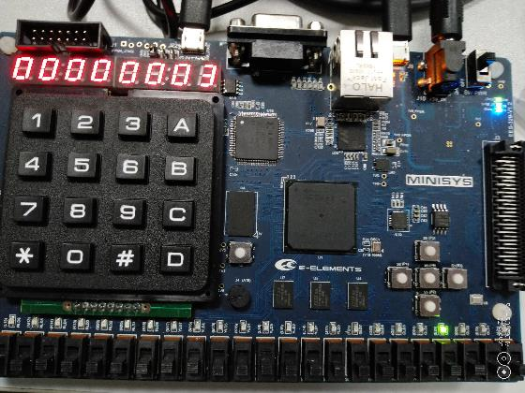

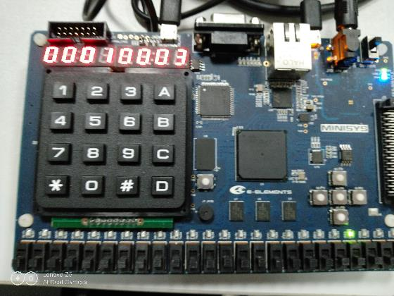

* 乘法（3*2）：

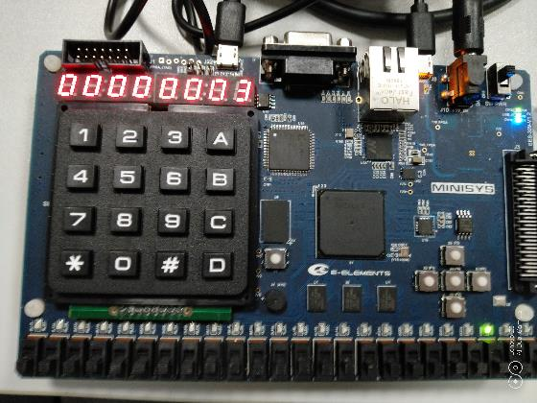

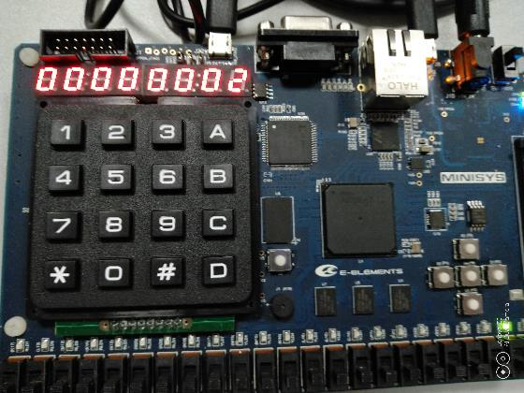

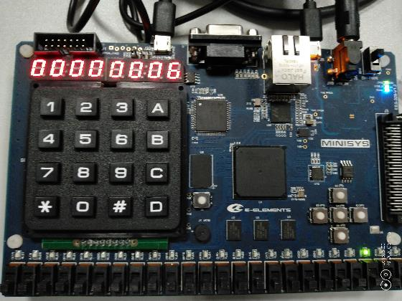

* 异常（3-4）：

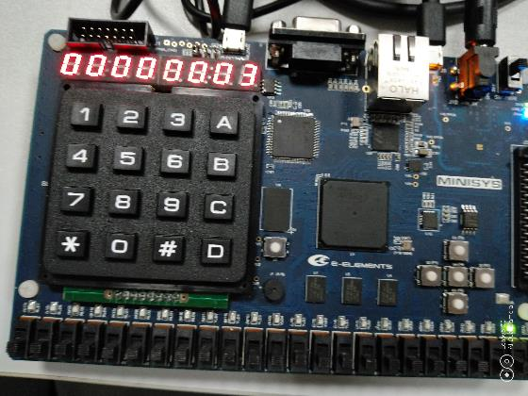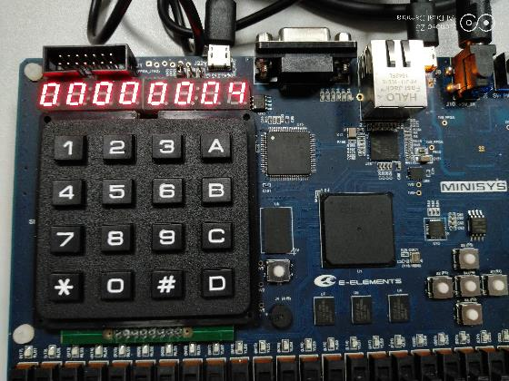

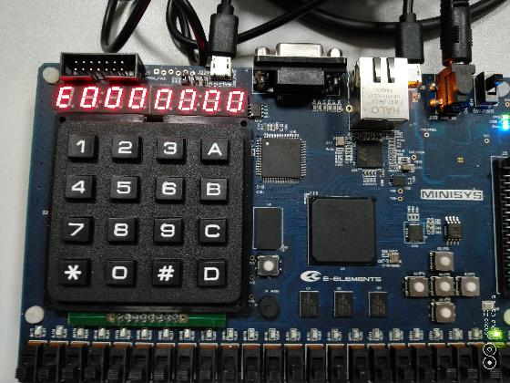

## 三、实验体会

这次实验综合运用了我们所学的汇编知识，程序流程较为复杂，设计了多个子程序负责不同的任务，如二进制和十进制之间的转换等等。在编程时，要考虑许多运行细节，如各个寄存器的状态和职责，且如果子程序要用到寄存器，一定要注意先保护现场，执行后要恢复。这个实验中子程序还用到了存储器操作数传参的方式。由于程序较为复杂，因此设计时先画好流程图显得尤其重要。另外，因为是汇编，且要烧入电路才能看运行效果，调试起来比较麻烦。遇到问题时，我们人为加了一些代码，使寄存器变量打印在数码管上，以此作为“断点”，这种方式帮助我们解决了程序中出现的错误。

# 实验4.5.2 猜数游戏

## 一、实验目的

综合以上实验的训练结果，进一步汇编编程能力。

## 二、实验内容

### 1）实验题目

首先通过键盘输入两个数字组成一个十进制两位数（00~99），按下 A 键隐藏该数，然后开始猜数游戏，由键盘输入一个猜测的数，如大于隐藏的数 YLED7 亮，小于则 GLED7 亮，此时可继续输入猜测的数直到猜对为止。猜对后，高 4 位数码管（A7~A4）显示猜对的数，低 4 位数码管（A3~A0）该显示猜对所用的次数。

规则如下：

1）输入状态时，输入的结果数必须小于 3 位，即小于 100，多于 2 位则整体左移，丢弃最先输入的，新输入的放在 A4，A5~A4 依次对应十、个位。

2）输入状态时，A3~A0 为 FFFF

3）输入状态时，输入‘A’后进入猜数状态，此时数码管 A7~A4 为 FFFF 隐藏结果数。

4）猜数状态时，每输入 2 个数字当做一次有效的猜数，并且猜数次数增加一次。

5）猜数状态时，A5~A4 显示猜的数，A3~A0 显示猜的次数。

6）猜数状态时，当所猜数大于隐藏数则 YLED7 亮，小于则 GLED7 亮，猜中则 LED 全灭。

7）猜数状态时，输入‘A’直接在 A5~A4 上显示出结果数，输入 0~A 任意键启动下一次猜数游戏,进入输入状态。

8）猜数状态时，猜中时输入 0~A 任意键启动下一次猜数游戏，进入输入状态。

### 2）算法流程图

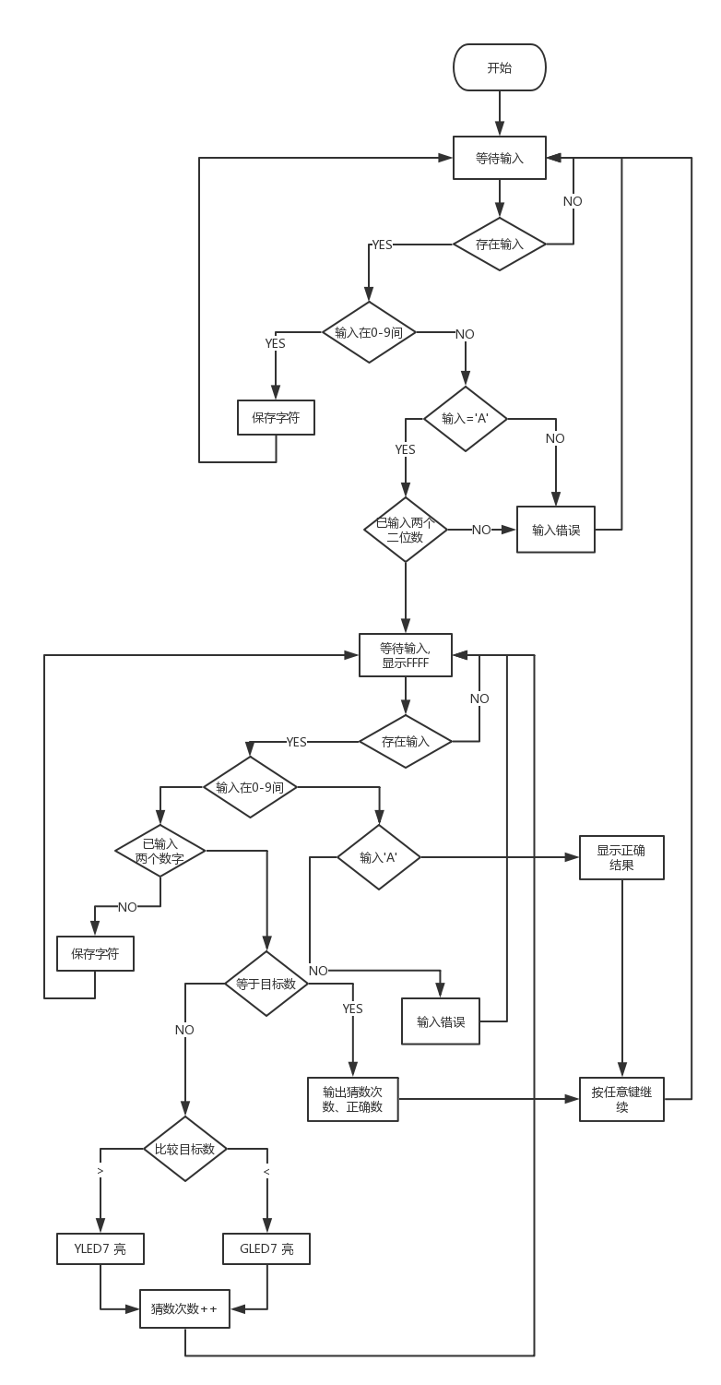

### 3） 程序清单

CODE SEGMENT 'CODE'  
 ASSUME CS:CODE  
START:   
INPUT_SESS: XOR DX, DX ; SERICA: CLEAR LEDS  
 INT 30H  
 MOV AL, 0FFH ; SET AL TO 1111 1111 B  
 XOR AH, AH ; SET AH=0  
 INT 32H ; ENABLE A[7:0]  
 MOV DX, 0  
 MOV AH, 2  
 INT 32H  
 MOV DX, 0FFFFH   
 MOV AH, 1   
 INT 32H ; SET A[3:0] TO FFFF  
 XOR DX, DX ; THE RESULT WOULD BE SAVED TO DX(DL), AND IT IS INITIALIED INTO 00H  
 MOV CL, 4  
SAVE_RES: XOR AH, AH  
 INT 33H ; SAVE INPUT TO AL. THE REAL INPUT IS AL[3..0]  
 CMP AL, 10H ; COMPARE AL WITH 0. IF CF=1, THEN INPUT IS INVALID  
 JC SAVE_RES  
 CMP AL, 1AH ; COMPARE AL WITH A. IF ZF=1, JUMP TO GUESS. ELSE IF CF = 0, INPUT IS INVALID.  
 JZ GUESS_SESS  
 JNC SAVE_RES  
 SHL DL, CL ; ROTATE CH TO ITS LEFT BY FOUR BITS  
 AND AL, 0FH ; DELETE A[4]  
 OR DL, AL ; SAVE THE NEWLY INPUT DIGIT TO DL  
 MOV AH, 2  
 INT 32H ; SHOW THE NEWLY INPUT DIGIT.  
 JMP SAVE_RES  
  
GUESS_SESS: MOV BX, DX ; REMOVE THE RESULT FROM REGISTER DX TO REGISTER BX(BL)  
 AND BX, 0FFH ; SERICA: ONLY A5~A4 IS VALID INPUT  
 MOV DX, 0FFFFH ; SET A[7:4] TO FFFF  
 MOV AH, 2  
 INT 32H ; HIDE THE TRUE RESULT AND SHOW FFFF INSTEAD ON A[7:4]  
   
  
; DOES ANY MORE OPERATION NEED OT BE INSERTED?  
; CAN WE USE SI TO SAVE THE NUMBER OF TRIALS?  
 XOR SI, SI ; SI STORES NUM TRAILED, INIT ONCE  
   
G_INPUT_S: MOV CX, 2  
 XOR DX, DX  
G_INPUT:   
 XOR AH, AH  
 INT 33H ; READ FROM KEYBOARD, STORE IN AL  
 CMP AL, 10H ; COMPARE AL WITH 0. IF CF=1, THEN INPUT IS INVALID AND WE DO NOT SHOW IT  
 JC G_INPUT  
 CMP AL, 1AH ; COMPARE AL WITH A. IF CF=0, INPUT IS INVALID AND WE DO NOT SHOW IT  
 JZ SHOW_RES  
 JNC G_INPUT  
 AND AL, 0FH ; IF INPUT IS VALID, THEN  
 PUSH CX  
 MOV CL, 4  
   
 SHL DL, CL  
 POP CX  
 OR DL, AL ; SAVE DIGIT  
 LOOP G_INPUT  
 INC SI  
 PUSH DX  
 MOV DX, SI  
 MOV AH, 1  
 INT 32H ; SET A[3:0] TO THE NUMBER OF TRIALS TAKEN  
 POP DX  
   
 CMP DL, BL   
 JZ G_EQ ; IF GUESS EQUALS TO THE TRUE RESULT  
 JA G_GT ; IF GUESS IS LESS THAN THE TRUE RESULT  
G_LT: MOV DX, 80H ; GLED7=1  
 XOR AH, AH  
 INT 30H  
 JMP G_INPUT_S  
G_EQ: XOR AH, AH  
 XOR DX, DX ; ALL LIGHTS ARE OFF  
 INT 30H  
 JMP NEXT_SESS  
G_GT: XOR AH, AH   
 MOV DX, 8000H ; YLED7=1  
 INT 30H  
 JMP G_INPUT_S  
SHOW_RES: XOR DX, DX ; SERICA: CLEAR LEDS  
 INT 30H  
 MOV DX, BX ; SHOW THE TRUE RESULT IMMEDIATELLY AFTER PRESSING 'A'  
 MOV AH, 2  
 INT 32H   
 ; SERICA: NOT NECESSARY  
 ; JMP NEXT_SESS ; AND PRESS ANY BUTTON TO ENTER INPUT_SESS AGAIN  
NEXT_SESS: XOR AH, AH ; ENTER A DIGIT 0~A AND ENTER THE NEXT INPUT SESSION  
 INT 33H ; ATTAIN THE RESULT AND SAVE TO AL  
 CMP AL, 10H  
 JC NEXT_SESS  
 CMP AL, 1BH  
 JNC NEXT_SESS  
 JMP INPUT_SESS  
  
CODE ENDS  
 END START

### 4） 结果照片

* 初始界面：

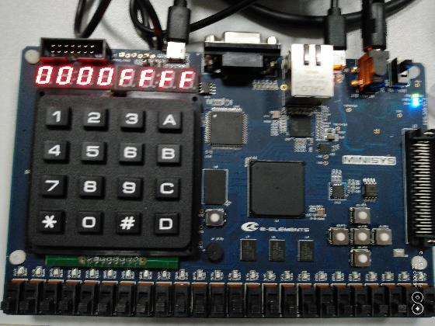

* 输入答案（20）：

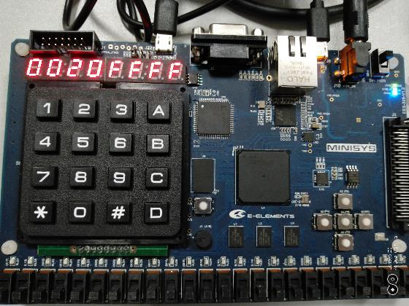

* 按A进入猜数状态：

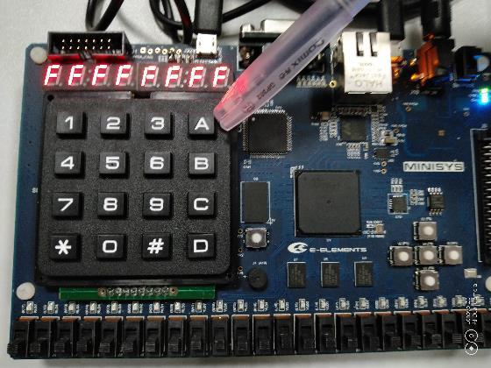

* 输入小于20的数：

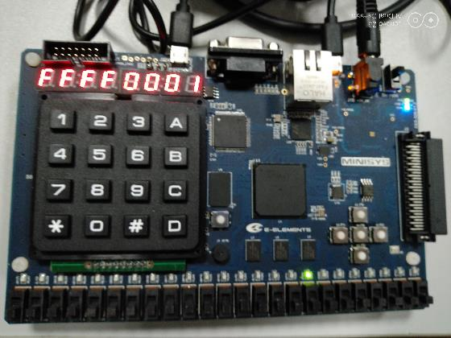

* 输入大于20的数：

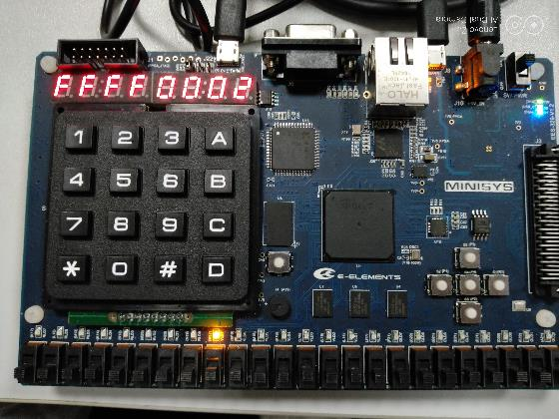

* 输入20：

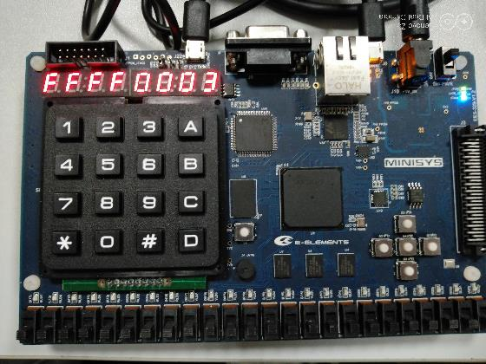

* 按任意键进入下一轮：



## 三、实验体会

本实验较为复杂，因此调试用了比较长的时间。但实际上实验中所用方法在之前的实验中几乎都曾经出现过，难度不大。